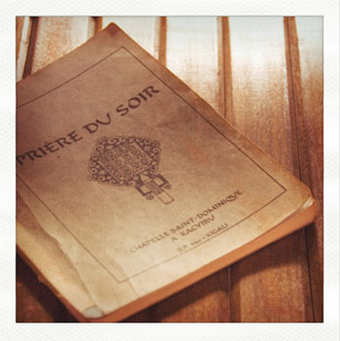
Prière du soir en famille
D’abord il faut prendre un peu de temps pour s’arrêter. S’asseoir dans un endroit paisible et écouter le silence. Car le silence dégage l’essentiel de la vie.
Ainsi il bon d’allumer une bougie, rester dans le calme, regarder la flamme, attendre le temps que notre « bouillonnement » intérieur soit un peu apaisé.
Puis je fais le signe de Croix. Je me place sous le regard de Dieu. C’est lui qui va me rejoindre pour m’aider à bien prier.
Il y a ensuite des mots tout simples mais essentiels qui nous aident à prier.

Dire Merci.
Comme c’est bon de faire mémoire du beau. Souvent nos journées s’écoulent trop vites. Nous passons d’un problème à l’autre à la vitesse maximum. Le temps semble nous échapper. Nous nous levons et voilà que c’est déjà le soir. Dire merci, c’est s’arrêter sur sa journée, sa semaine. Regarder le bon et le beau et en faire mémoire. Rendre présent les événements passés, les rassembler en un bouquet que l’on présente à Dieu. Voilà une offrande qui plait à Dieu et qui réjouit les hommes !
Dire Pardon.
St Paul disait avec lucidité : « Vraiment ce que je fais je ne le comprends pas : car je ne fais pas ce que je veux, mais je fais ce que je hais… je ne fais pas le bien que je veux et commets le mal que je ne veux pas » (Rm 7, 15.19). Oui, St Paul a raison. Nous sommes faibles et fragiles. Le reconnaître, c’est permettre à Dieu de venir nous rejoindre dans nos pauvretés pour nous élever jusqu’à Lui. Comme il est doux en famille de se réconcilier avant d’aller se coucher. De se dire pardon. Ne pas aller au lit sur un malentendu, mais sur une réconciliation. C’est cela vivre dans la paix.
Dire « s’il te plait ».
Combien de choses nous dépassent : les souffrances du monde, de nos amis, de nos voisins. Toutes les réalités douloureuses que je n’ai fait qu’entrevoir durant la journée. Je peux tout confier à Dieu : ceux que j’ai vu souffrir, et ceux que je n’ai pas assez aimés aujourd’hui. Dire STP, c’est faire de Dieu son allié dans notre volonté de faire le bien. C’est lui demander de prolonger notre action. C’est lui dire : toi qui est tout puissant, occupe-toi un peu « d’un tel ».
Enfin on peut conclure en récitant un Notre-Père et un Je vous salue Marie.
Le Notre-Père est la prière que Jésus nous a enseignée. C’est la prière essentielle pour les chrétiens. Jésus prie son Père avec nous et pour nous par son Esprit. Peu à peu, cette magnifique prière nous introduits dans l’Amour même du Père et du Fils et du Saint-Esprit.
Enfin on peut aussi prier avec Marie, parce qu’elle est le modèle de la prière.

